B卷
一、填空题(本大题共5小题，每空1分，共10分)
请在每小题的空格中填上正确答案。错填、不填均无分。
1．工人工作时间，必须消耗的工作时间由有效工作时间、________和________三部分组成。
2．建筑工程概算指标通常以________为对象，以________或成套设备装置的台套为计量单位而规定的人工、材料、机械台班的消耗量标准和造价指标。
3．社会保障费包括养老保险费、失业保险费、________和________。
4．建筑物檐高是指________至建筑物________的高度，凸出主体建筑物屋顶的电梯机房、楼梯间、有围护结构的水箱间等不计高度。
5．机械挖土方，采用井点降水时，土壤含水率按________以内考虑。如含水率超过________时另行处理。
二、单项选择题(本大题共20小题，每小题2分，共40分)
在每小题列出的四个备选项中只有一个是符合题目要求的，请将其代码填写在题后的括号内。错选、多选或未选均无分。
1.计算预算定额人工工日消耗量时，已知完成单位合格产品的基本用工为22工日，超运距用工为4工日，辅助用工为2工日，人工幅度差系数为12%,则预算定额人工工日消耗量为________工日。( )
A.31.36 B.28
C.25.36 D.3.136
2.某施工机械耐用总台班5000台班，大修间隔台班1000台班，一次大修理费20000元，该机械预算价格为1000万元，贷款利息系数1.25,残值率为5%，该机械台班折旧费为________元。( )
A.2375 B.2183
C.160 D.2500
3.下列费用属于人工费的是( )
A.装卸费 B.材料保管人员工资
C.材料采购人员工资 D.生产工人劳动保护费
4.10m³一砖厚普通黏土砖墙中砂浆净用量为________m³.( )
A.2.51 B.2.38
C.2.26 D.1.59
5.屋面上有围护结构，层高2.2m的电梯机房，其建筑面积应( )
A.不计算 B.按其围护结构水平面积计算
C.按其围护结构水平面积一半计算 D.按其顶盖水平投影面积一半计算
6.依据浙江省建筑工程预算定额，基槽、坑底宽≦7m，________为沟槽。( )
A.底长＞3倍底宽 B.底长≦3倍底宽
C.底面积≦150m² D.底长＞4倍底宽
7．依据浙江省建筑工程预算定额，人工土方干湿土以地质勘察资料为准，含水率≧________为湿土；或以地下常水位为准，地下常水位以下为湿土，以上为干土。( )
A.30% B.15%
C.40% D.25%
8．依据浙江省建筑工程预算定额，砌筑工程中附墙垃圾道、烟囱、通风道，如孔道面积在0.1m²以上，按外形体积计算，孔道内抹灰按________计算套用零星抹灰定额。( )
A.外围面积 B.展开面积
C.投影面积 D.垂直投影面积
9．依据浙江省建筑工程预算定额，块料面层、金属板、塑料板踢脚线按________计算。现浇钢筋混凝土板、墙的支模高度定额按编制。( )
A.墙中心线长度乘高度 B.设计图示尺寸以平方米
C.延长米乘高度 D.外围面积
10．依据浙江省建筑工程预算定额，檐沟、装饰线条的抹灰按檐沟及装饰线条的________计算工程量。( )
A．外围长度 B.水平投影面积
C.中心线长度 D.道数
11．根据《建设工程工程量清单计价规范》，十二位分部分项工程量清单项目编码中，由工程量清单编制人设置的是第________位。( )
A.三至四 B.五至六
C.七至九 D.十至十二
12．依据浙江省建筑工程预算定额，综合脚手架定额房屋层高以________m以内为准。
( )
A．6 B.3.6
C.5.2 D.2.2
13．依据浙江省建筑工程预算定额，人工降效按规定内容中的全部定额________乘以相应子目系数计算。( )
A.人工费加机械费 B.人工费
C.机械费 D.直接工程费
14．《建设工程工程量清单计价规范》中的综合单价，是指完成工程量清单中一个规定计量单位项目所需的________，并考虑风险因素产生的费用。( )
A.直接工程费、管理费、利润 B.直接工程费、利润、税金
C.直接费、利润、税金 D.直接费、间接费、利润
15．依据清单计价规范，工程量清单及其计价格式中所有要求签字、盖章的地方必须由规定的________签字、盖章。( )
A.单位 B.人员
C.单位和人员 D.造价工程师
16．分部分项工程量清单项目名称的数量，应考虑三个因素，一是附录中的________，二是附录中的项目特征，三是拟建工程的实际情况。( )
A.项目名称 B.工程名称
C.材料名称 D.机械名称
17．依据清单计价规范，压型钢板屋面工程量按设计图示尺寸以斜面积计算，应扣除________所占面积。( )
A.房上烟囱 B.檐沟
C.小气窗 D.斜沟
18．依据清单计价规范，梁与柱相连时，梁长算至( )
A.柱中心线 B.轴线
C.柱的侧面 D.柱外缘线
19．依据清单计价规范，门窗油漆清单项目的计量单位是( )
A.m² B.m
C.樘 D.t
20．依据清单计价规范，涂膜防水（010703002）清单项目不适用于________等部位。( )
A.墙面 B.基础
C.楼地面 D.屋面
三、多项选择题(本大题共5小题，每小题2分，共10分)
在每小题列出的五个备选项中至少有两个是符合题目要求的，请将其代码填写在题后的括号内。错选、多选、少选或未选均无分。
1.下列费用中属于企业管理费的有( )
A.住房公积金 B.办公费
C.劳动保险 D.财务费
E.财产保险费
2.计算建筑面积的有( )
A.贮仓 B.地下室
C.有围护结构的水箱间
D.单层厂房内的操作平台
E.建筑物内不相连通的装饰性阳台
3.浙江省建筑工程预算定额，正确的有( )
A.预应力钢筋混凝土管桩按购入成品桩考虑
B.打、压预应力混凝土管桩定额未包括就位供桩和场内吊运桩，应另行计算
C.沉管混凝土灌注桩定额子目未包括预制桩尖制作、埋设等，应另列定额子目
D.打、压预制钢筋混凝土方桩（空心方桩）定额已包括就位供桩和场内吊运桩，不再另行计算
E.打压钢筋混凝土方桩定额已综合了接桩所需桩机台班，未包括接桩本身费用，发生时按相应接桩定额执行
4.浙江省建筑工程预算定额，天棚抹灰面积，下列说法正确的有( )
A.按设计图示尺寸以水平投影面积计算
B.不扣除间壁墙（包括半砖墙）、垛、柱、附墙烟囱、检查口和管道所占的面积
C.带梁天棚，梁侧面的抹灰并入天棚面积内
D.板式楼梯底面抹灰按斜面积计算
E.锯齿形楼梯底板抹灰按展开面积计算
5．分部分项工程量清单应做到几个统一，即( )
A.项目编码统一 B.项目名称统一
C.目标统一
D.工程量计算规则统一
E.计量单位统一
四、简答题(本大题共3小题，每小题5分，共15分)
1.写出工程造价的含义。
2.写出工程量清单报价的基本步骤。
3.工程量清单报价的标准格式及组成内容。
五、计算题(本大题共2小题，共25分)
1.依据浙江省建筑工程预算定额，某工程基槽长80m，挖土深2m,三类土，块石基础宽0.6m,采用放坡形式，K=0.33，如图4.1所示。计算基槽人工挖土工程量。（6分）
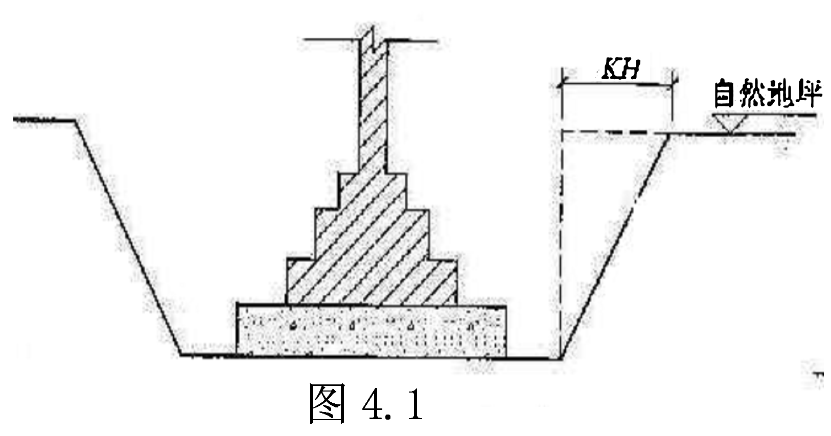
2.依据浙江省建筑工程预算定额，计算如图4.2所示现浇矩形梁（共15根）的钢筋工程量,已知直径12及以上的钢筋均为Ⅱ级。（19分）
